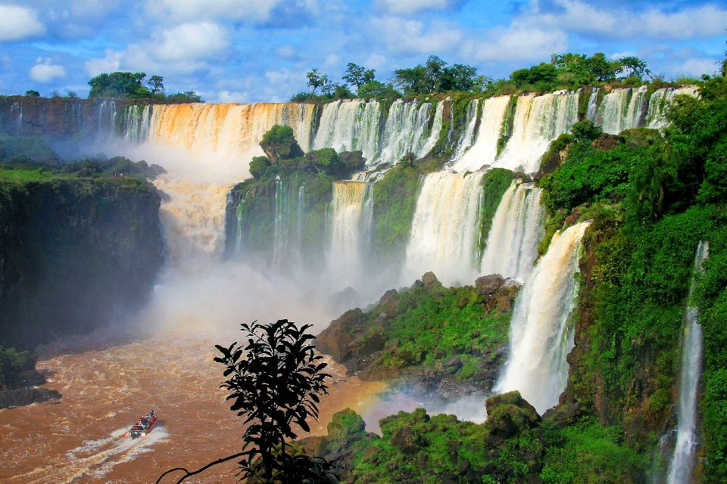

Voyage en Argentine.

Dans ce grand pays, la nature est fantastique et variée,

On y rencontre dans les zones froides des glaciers.

L'immense couche blanche bleutée s'étend entre les monts,

Elle étale sa surface lumineuse qui tranche avec le gris marron

Du minéral rocheux, le ciel, brumeux à l'horizon, s'éclaircit.

Le rocher s'effrite, dévoile du bleu délicat comme du saphir

Dans un fracas de verre brisé et d'écume d'une blancheur immaculée,

Les débris flottent sur le liquide froid bleu opaque grisé.

Dame nature a creusé à la base des arcades pittoresques,

Créant ainsi des superbes sculptures qui embellissent la fresque.

Plus bas, le spectacle est délicieux, l'eau chevauche la roche rosée

Puis une bande verdoyante protège cet écrin étincelant et raffiné

Alors qu'au loin des pics acérés pointent leur nez vers le ciel,

Divers tons de gris, le blanc neigeux et l'azur du firmament originel

Offrent un décor spectaculaire qui enchante le regard comblé,

Il accroche l'œil des poètes et des photographes médusés.

Au couchant du soleil, sous l'œil de la lune qui s'éveille,

Les crêtes élevées s'allument d'orangés, d'or, de rosés vermeils

Qui reproduisent dans le lac bleu assombri leur teint chaud,

Le tout constitue une oasis exquise dans un captivant tableau.

Il y a également dans cet immense pays des cascades grandioses,

Plein de beautés naturelles de la création à son apothéose.

Marie Laborde, poétesse.

